МИНИСТЕРСТВО ОБРАЗОВАНИЯ И НАУКИ
САМАРСКОЙ ОБЛАСТИ

СЕВЕРО-ВОСТОЧНОЕ УПРАВЛЕНИЕ
ПРИКАЗ
от 22 ноября 2023 № 424-од

Об итогах окружного этапа
Российской психолого-педагогической олимпиады школьников
им. К.Д. Ушинского в Самарской области в 2023 - 2024 учебном году

В соответствии с Положением об окружном этапе Российской психолого-педагогической олимпиады школьников им. К.Д. Ушинского в Самарской области в 2023 - 2024 учебном году (приказ СВУ МОиНСО от 09.10.2023 г. № 340-од (на основании решения жюри конкурса), п р и к а з ы в а ю:
1. Утвердить список победителей и призеров окружного этапа Российской психолого-педагогической олимпиады школьников им. К.Д. Ушинского в Самарской области в 2023 - 2024 учебном году (Приложение № 1).
2. Победителей и призеров окружного этапа Российской психолого-педагогической олимпиады школьников им. К.Д. Ушинского рекомендовать для участия в областном этапе конкурса.
3. Руководителям образовательных организаций обеспечить участие победителей и призеров в областном этапе конкурса.
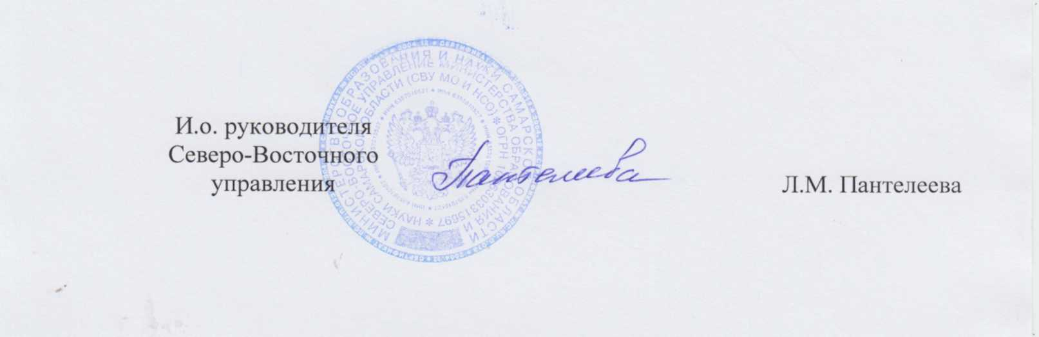
Приложение № 1
к приказу СВУ МОиНСО
от 22.11.2023г. № 424-од

Список
победителей и призеров окружного этапа Российской психолого-педагогической олимпиады школьников им. К.Д. Ушинского в Самарской области в 2023 - 2024 учебном году

№  п/п | Ф.И.О. участника  (полностью) | Победитель/ призер | Кол-во набранных баллов на окружном этапе | Дата  рождения | Класс | Полное наименование школы | Данные о педагогах-наставниках
 |  |  |  |  |  |  | Ф.И.О. (полностью) | Должность
1. | Романова Виктория Александровна | Победитель | 70 | 1.01.2007 | 10 | государственное бюджетное общеобразовательное учреждение Самарской области средняя общеобразовательная школа №2 им. В. Маскина ж.-д. ст. Клявлино муниципального района Клявлинский Самарской области | Слюсарева Лариса Николаевна | Педагог-психолог
2. | Паркаева Ангелина Валерьевна | Победитель | 61 | 23.07.2007 | 10 | государственное бюджетное общеобразовательное учреждение Самарской области средняя общеобразовательная школа №2 им. В. Маскина ж.-д. ст. Клявлино муниципального района Клявлинский Самарской области | Слюсарева Лариса Николаевна | Педагог-психолог
3. | Борисенкова Ангелина Сергеевна | Призер | 50 | 31.10.2006 | 11 | государственное бюджетное общеобразовательное учреждение Самарской области средняя общеобразовательная школа № 1 города Похвистнево городского округа Похвистнево Самарской области | Киреева Елена Семеновна | учитель начальных классов
4. | Ахметсагирова Диана Ильдаровна | Призер | 49 | 05.07.2006 | 11 | государственное бюджетное общеобразовательное учреждение Самарской области средняя общеобразовательная школа имени полного кавалера ордена Славы Петра Васильевича Кравцова с. Старопохвистнево муниципального района Похвистневский Самарской области | Ахмедова Диана Вадимовна | учитель английского языка
5. | Байзарова Евгения Сергеевна | Призер | 54 | 24.03.2007 | 10 | государственное бюджетное общеобразовательное учреждение Самарской области средняя общеобразовательная школа № 3 города Похвистнево городского округа Похвистнево Самарской области | Левкина Татьяна Николаевна | учитель начальных классов

